Dopravní spojení východních Čech
a severozápadní Moravy v raném středověku

specializovaná mapa s odborným obsahem


Brno, 2014
ISBN 978-80-88074-05-2

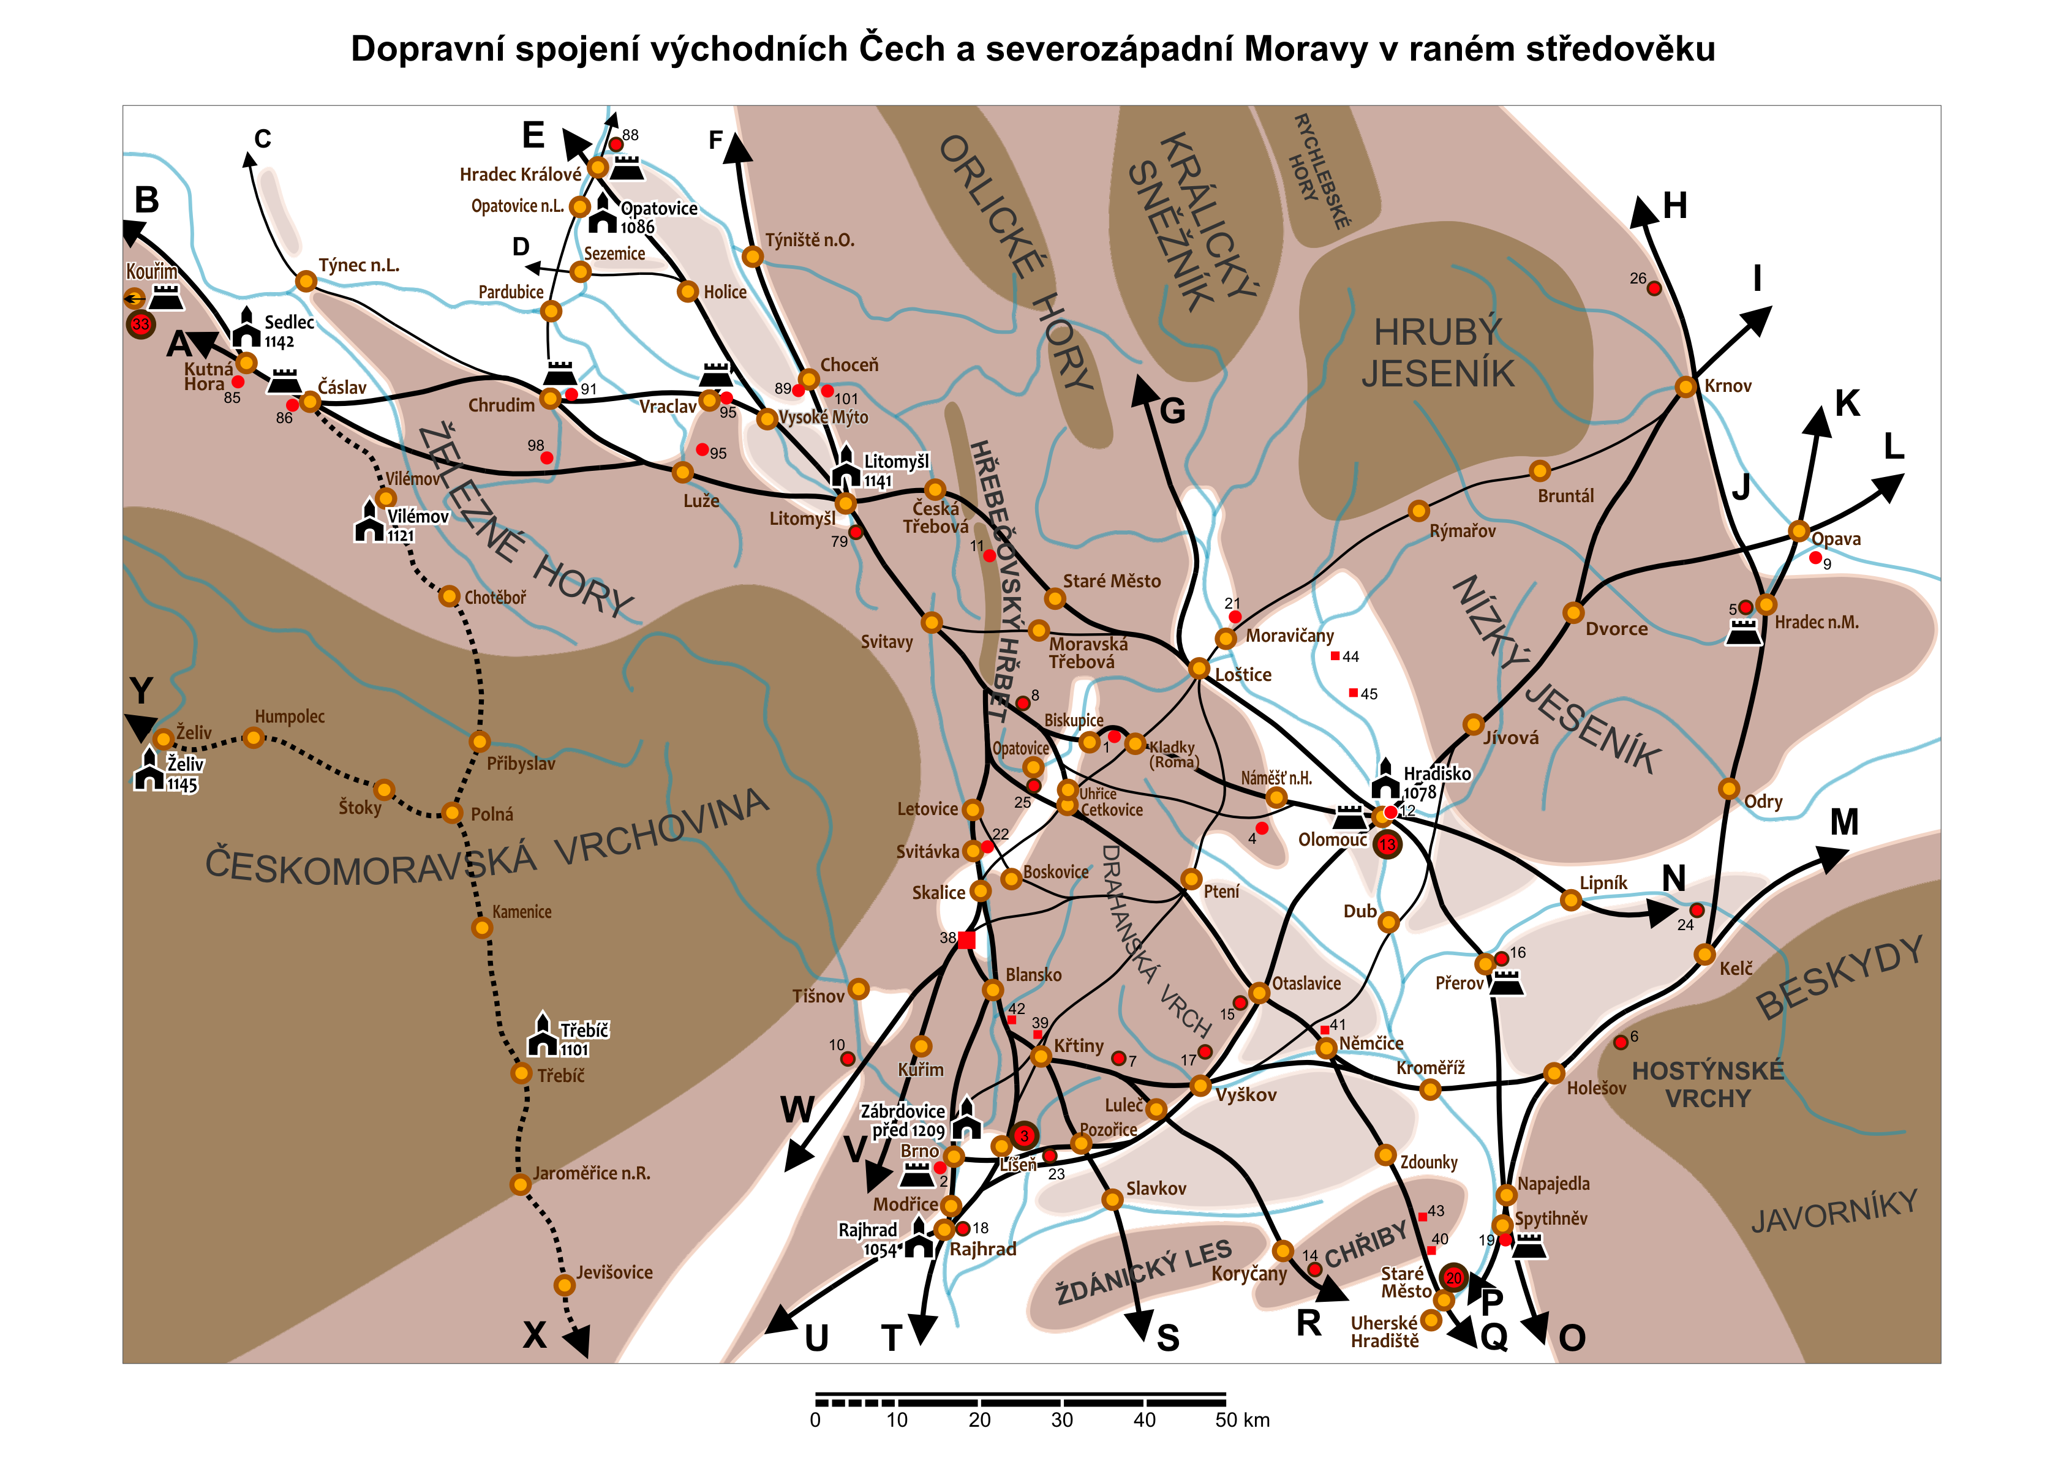
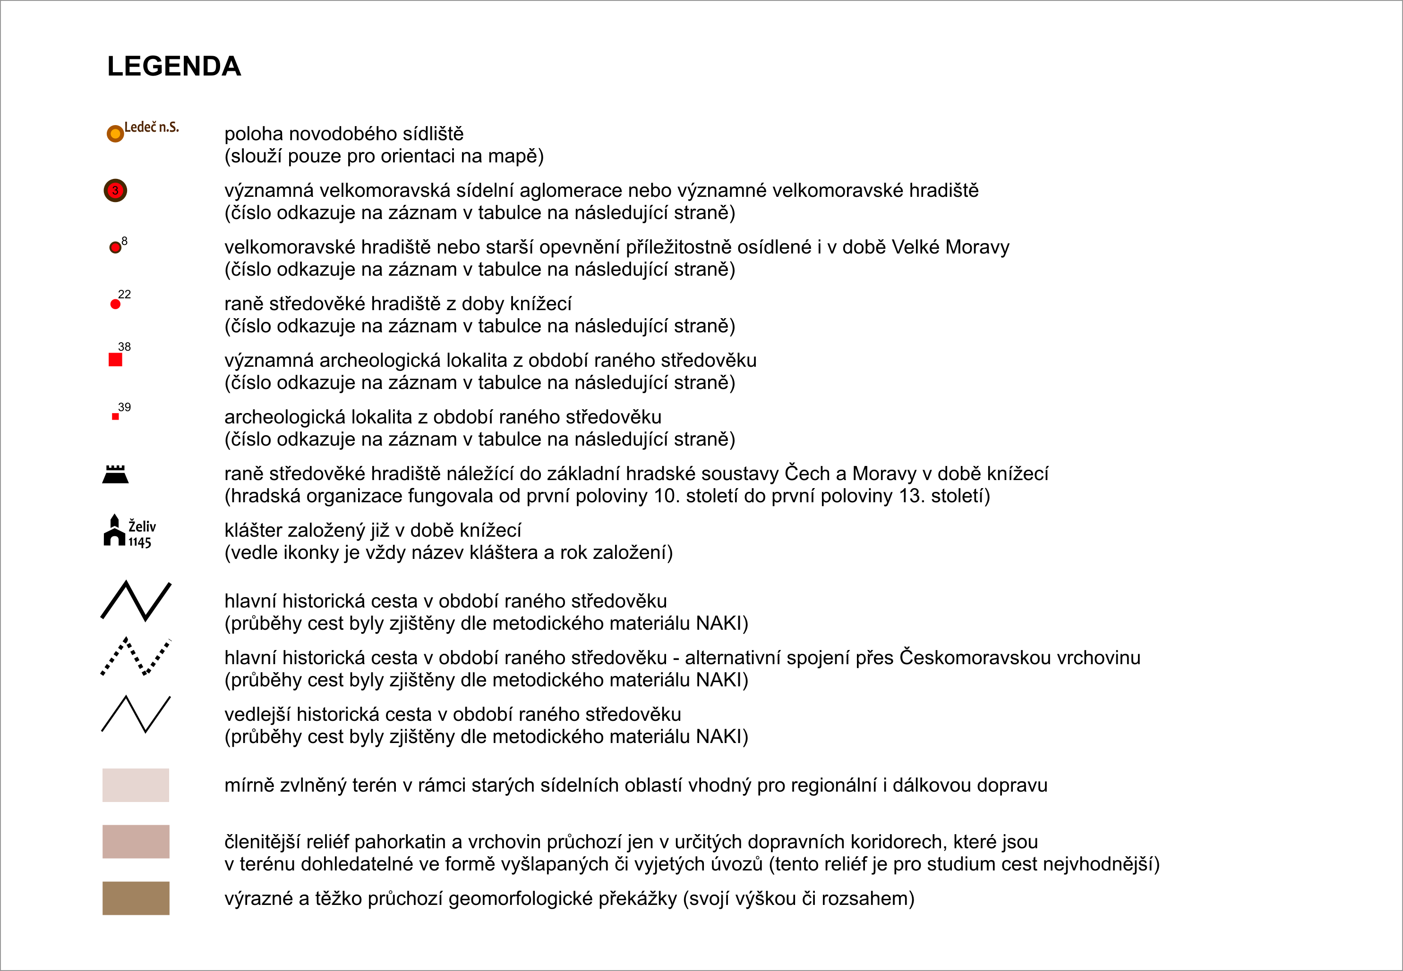

Seznam objektů obsažených v mapě Dopravní spojení východních Čech a severozápadní Moravy v raném středověku

Raně středověká hradiště na Moravě |  |  | Raně středověká hradiště v Čechách
1 | Biskupice | slovanské hradiště (z doby knížecí) | 27 | Benátky | slovanské hradiště (velkomoravské)
 | (nad Nectavou) |  | 28 | Bylany | pravěké hradiště osídlené v raném středověku (z doby knížecí)
2 | Brno - Staré Brno | raně středověké hradiště (z doby knížecí) | 29 | Čáslav | pravěké hradiště osídlené v raném středověku (z doby knížecí)
3 | Brno - Líšeň 3 | pravěké hradiště osídlené v raném středověku (velkomoravské) | 30 | Hradec Králové | pravěké hradiště osídlené v raném středověku (velkomoravské)
 | (Staré Zámky) |  | 31 | Choceň | pravěké hradiště osídlené v raném středověku (z doby knížecí)
4 | Drahanovice | pravděpodobně slovanské hradiště | 32 | Chrudim 2 | pravěké hradiště osídlené v raném středověku (z doby knížecí)
5 | Hradec nad Moravicí | pravěké hradiště osídlené v raném středověku (velkomoravské) | 33 | Kouřim | pravěké hradiště osídlené v raném středověku (velkomoravské)
6 | Chvalčov (Hostýn) | pravěké hradiště příležitostně osídlené i v raném středověku | 34 | Pěšice | pravěké hradiště osídlené v raném středověku (z doby knížecí)
7 | Ježkovice 1 (Černov) | pravěké hradiště osídlené v raném středověku (velkomoravské) | 35 | Svídnice | pravěké hradiště osídlené v raném středověku (z doby knížecí)
8 | Křenov | slovanské hradiště (velkomoravské) | 36 | Vraclav | pravěké hradiště osídlené v raném středověku (z doby knížecí)
9 | Kylešovice | pravěké hradiště osídlené v raném středověku (z doby knížecí) | 37 | Zářecká Lhota | pravěké hradiště osídlené v raném středověku (z doby knížecí)
10 | Lažánky | slovanské hradiště (velkomoravské)
11 | Mladějov (Hradečná) | slovanské hradiště (z doby knížecí) | Archeologické lokality (raný středověk)
12 | Olomouc - centrum | raně středověké hradiště (z doby knížecí)
13 | Olomouc - Povel | slovanské hradiště (velkomoravské) | 38 | Borotín | doklady hutnictví železa
14 | Osvětimany | slovanské hradiště (velkomoravské) | 39 | Habrůvka | železářské šachtové pece
15 | Otaslavice 2 | pravěké hradiště příležitostně osídlené i v raném středověku | 40 | Modrá u Velehradu | základy velkomoravskéhho kamenného kostela
 | (Obrova noha) |  | 41 | Němčice nad Hanou | poklad 1500 denárů (ražby uherských králů Štěpána a Ondřeje)
16 | Přerov | pravěké hradiště osídlené v raném středověku (velkomoravské) | 42 | Olomučany | hutnické dílny
17 | Radslavice | pravěké hradiště osídlené v raném středověku (velkomoravské) | 43 | Vrbka (Chřiby) | slovanské mohyly
 | (Zelená hora) |  | 44 | Želechovice | baterie železářských pecí na uničovsku
18 | Rajhrad | slovanské hradiště (velkomoravské) | 45 | Žerotín | doklady železářské výroby
19 | Spytihněv | slovanské hradiště (z doby knížecí)
20 | Staré město | sídelní aglomerace (velkomoravská)
21 | Stavenice | slovanské hradiště (z doby knížecí)
22 | Svitávka | pravěké hradiště osídlené v raném středověku (z doby knížecí)
23 | Tvarožná | pravěké hradiště osídlené v raném středověku (velkomoravské)
24 | Ústí (Hradištěk) | slovanské hradiště (velkomoravské)
25 | Velké Opatovice | pravěké hradiště osídlené v raném středověku (velkomoravské)
26 | Víno | slovanské hradiště (velkomoravské)

